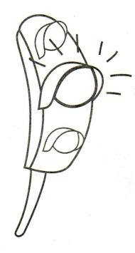

Revisemos algunos conceptos importantes…

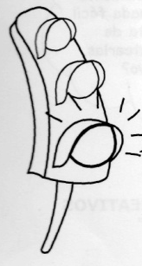

Observa atentamente el video https://youtu.be/ZdNC1lQgxuQ y elabora una definición de tecnología.


Tecnología: ………………………………………………………………………………………………………………………………………… …………………………………………………………………………………………………………………………………………………………………………………………………………………………………………………………………………………………………………………………………………………………………………………………………………………………………………………………………………………………………………………………………………………………………………………………………………………………………………………………………………………………………………………………………………………………………………………………………………………

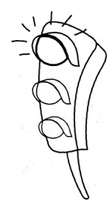
El propósito de la tecnología es mejorar las condiciones de vida de las personas.

Sin embargo, en ciertas ocasiones el desarrollo y la aplicación del trabajo tecnológico puede producir un beneficio pero, simultáneamente, un grave daño social o ecológico.
A modo de ejemplo: el automóvil permite el rápido traslado de un lugar a otro, pero produce la contaminación del aire que respiramos; algunos detergentes facilitan la limpieza de los objetos, pero muchos de ellos son importantes agentes de contaminación del suelo y del agua.


Ingesa al siguiente link https://www.ambito.com/opiniones/rusia/perdio-la-guerra-tecnologica-eeuu-le-bloqueo-la-entrega-microchips-n5387398

Lee la noticia, indica brevemente de qué se trata y responde:
- ¿Por qué Estados Unidos niega la venta de microchips a Rusia?
- ¿Cómo afecta esta medida a Rusia?
- ¿En qué se usan los semiconductores?
- Reflexiona y comenta con tus compañeros el contenido de la noticia.

………………………………………………………………………………………………………………………………………………………………………………………………………………………………………………………………………………………………………………………………………………………………………………………………………………………………………………………………………………………………………………………………………………………………………………………………………………………………………………………………………………………………………………………………………………………………………………………………………………………………………………………………………………………………………………
………………………………………………………………………………………………………………………………………………………………………………………………………………………………………………………………………………………………………………………………………………………………………………………………………………………………………………………………………………………………………………………………………………………………………………………………………………………………………………………………………………………………………………………………………………………………………………………………………………………………………………………………………………………………………………
………………………………………………………………………………………………………………………………………………………………………………………………………………………………………………………………………………………………………………………………………………………………………………………………………………………………………………………………………………………………………………………………………………………………………………………………………………………………………………………………………………………………………………………………………………………………………………………………………………………………………………………………………………………………………………
………………………………………………………………………………………………………………………………………………………………………………………………………………………………………………………………………………………………………………………………………………………………………………………………………………………………………………………………………………………………………………………………………………………………………………………………………………………………………………………………………………………………………………………………………………………………………………………………………………………………………………………………………………………………………………




